|  |  |
| --- | --- |
| PHÒNG GD&ĐT ĐỒNG HỶ  **TRƯỜNG THCS SÔNG CẦU** | **CỘNG HÒA XÃ HỘI CHỦ NGHĨA VIỆT NAM**  **Độc lập – Tự do – Hạnh phúc**  *Sông Cầu, ngày 11 tháng 10 năm 2020* |

**BẢN MÔ TẢ**

**Biện pháp nâng cao chất lượng công tác giảng dạy**

**- Tên biện pháp: “Biện pháp giúp học sinh lớp 6 giải tốt một số dạng toán tìm x ở trường THCS Sông Cầu”**

- Tên tác giả: Nguyễn Thanh Thủy

- Đơn vị công tác: Trường THCS Sông Cầu

- Lĩnh vực, đối tượng áp dụng biện pháp: Toán học

- Thời gian áp dụng biện pháp: Tháng 9 năm 2019 đến tháng 12 năm 2019

**I. LÝ DO HÌNH THÀNH BIỆN PHÁP**

**1*.* Cơ sở lý luận, cơ sở thực tiễn của biện pháp**

Dạng toán tìm x là dạng toán mà các em học sinh lớp 6, đã được làm quen ở bậc tiểu học với các bài toán tìm x đơn giản. Ở chương trình lớp 6 ngay từ Chương I phần Số học, học sinh phải gặp nhiều bài toán tìm x cần vận dụng nhiều bước biến đổi mới có thể tìm được x. Trong khi đó sách giáo khoa và các loại sách khác ở lớp 6 không nêu tóm tắt các bước làm bài toán tìm x dẫn đến học sinh không định hình được các bước làm, không biết bắt đầu từ bước nào, nhầm lẫn giữa các bước cuối cùng dẫn đến lời giải sai. Để khắc phục khó khăn trên, bản thân tôi đã đi sâu tìm hiểu nguyên nhân, rồi đưa ra những biện pháp khác nhau. Nhằm giúp các em không còn cảm thấy khó khăn khi gặp dạng toán này. Chính vì những lí do trên mà tôi chọn tên phương pháp của mình là ***“*Biện pháp giúp học sinh lớp 6 giải tốt một số dạng toán tìm x tại trường THCS Sông Cầu*”.*** Thực hiện biện pháp này giúp học sinh có thể làm tốt một số dạng toán tìm x, giáo viên dễ dàng hướng dẫn học sinh làm bài tập. Khuyến khích học sinh trao đổi, thảo luận tìm hiểu cách giải bài toán tìm x thường gặp ở lớp 6. Hơn nữa còn trang bị cho các em kiến thức cơ bản để giải phương trình và giải bất phương trình ở các lớp trên.

**2. Thực trạng vấn đề**

*2.1.* *Tình hình chung của nhà trường:*

*+ Thuận lợi:*

- Trường THCS Sông Cầu có cơ sở vật chất đầy đủ, khang trang, đảm bảo đáp ứng tốt cho việc dạy và học của học sinh và giáo viên.

- Cán bộ, giáo viên nhà trường có tinh thần trách nhiệm cao, có trình độ đạt chuẩn và trên chuẩn.

- Đa số học sinh ngoan ngoãn, lễ phép, được gia đình quan tâm.

*+ Khó khăn:*

- Chất lượng học sinh chưa đồng đều.

- GV trẻ chưa có nhiều kinh nghiệm, bộ môn toán là môn học khó, khô khan nên học sinh không yêu thích học.

- Một số học sinh chưa chú ý nghe giảng bài, chưa có phương pháp học tập đúng, thụ động trong học tập.

*2.2. Thực trạng của vấn đề*

Trong thời gian công tác tại nhà trường, tôi được phân công giảng dạy bộ môn Toán 6 đồng thời qua thăm dò ý kiến của bạn bè đồng nghiệp. Tôi nhận thấy nhiều học sinh lớp 6 còn nhầm lẫn khi giải một số dạng toán tìm x. Qua kiểm tra và quan sát học sinh qua các tiết học cho thấy có nhiều học sinh chưa nắm chắc kiến thức đã đi sâu vào việc giải bài tập toán. Đặc biệt là chưa tìm ra cách giải của từng dạng toán và ngại làm toán.Việc hướng dẫn học sinh tìm ra phương pháp giải phù hợp với từng dạng toán tìm x là vấn đề quan trọng, không chỉ giúp các em nắm vững lý thuyết mà còn rèn cho các em có kỹ năng thực hành,những kiến thức mà học sinh rất cần được bổ trợ, phần nào đã giúp cho các em nắm những kiến thức nền tảng, làm cơ sở để các em đi tìm lời giải cho các dạng toán tìm x một cách hiệu quả.

*2.3.* *Khảo sát thực tế*

- Trước khi vận dụng biện pháp **“Biện pháp giúp học sinh lớp 6 giải tốt một số dạng toán tìm xở trường THCS Sông Cầu*”***. Tôi đã sử dụng phương pháp điều tra khả năng giải bài toán tìm x của học sinh qua một số bài kiểm tra trong phần chương I Số học 6.

- Kết quả khảo sát năm học 2019-2020 như sau:

|  |  |  |  |  |  |  |  |  |  |  |  |
| --- | --- | --- | --- | --- | --- | --- | --- | --- | --- | --- | --- |
| **Lớp** | **Tổng số HS** | **Giỏi** | | **Khá** | | **Trung Bình** | | **Yếu** | | **Kém** | |
| SL | % | SL | % | SL | SL | SL | % | SL | % |
| 6B | 31 | 3 | 10 % | 7 | 23% | 11 | 34% | 7 | 23% | 3 | 10% |

**3. Vai trò của biện pháp với học sinh**

- Đánh giá được thực trạng kỹ năng giải toán tìm x của học sinh lớp 6B tại trường THCS Sông Cầu.

- Hình thành cho học sinh phương pháp giải một số dạng toán tìm x cơ bản, giúp các em làm tốt dạng toán này ở lớp 6 thì lên lớp 7, 8, 9 sẽ giải các bài tập liên quan đến toán tìm x hoặc giải phương trình thật dễ dàng.

- Giúp giáo viên tìm ra những phương pháp giảng dạy phù hợp với từng đối tượng học sinh, làm cho học sinh hứng thú, yêu thích môn toán.

**II. Giải pháp được thực hiện**

**1. Giải pháp chung**

Từ những thực tế đó, để giúp học sinh làm tốt một số dạng toán tìm x trong phần chương I số học ở lớp 6. Tôi đã đưa ra các dạng bài tập khác nhau để phân loại cho phù hợp với khả năng nhận thức của từng đối tượng. Các bài tập ở dạng từ dễ đến khó, để các em nhận thức chậm có thể làm tốt những bài toán ở mức độ trung bình, đồng thời kích thích sự tìm tòi và sáng tạo của những học sinh khá, giỏi. Bên cạnh đó tôi thường xuyên hướng dẫn, sửa chữa chỗ sai cho học sinh, lắng nghe ý kiến của các em. Cho học sinh ngoài làm việc cá nhân còn phải tham gia trao đổi nhóm khi cần thiết. Để giải tốt được bài tìm x, học sinh cần nhận dạng được các dạng toán tìm x. Đặc biệt là dạng toán tìm x cơ bản nhất mà các em đã được làm quen từ cấp Tiểu học, cụ thể là: (với a, b, c là các số tự nhiên cho trước).

* 1. Dạng cơ bản
* a + x = b (hoặc x + a = b)
* a - x = b
* x - a = b
* a . x = b (hoặc x. a = b)
* a : x = b
* x : a = b

1.2. Dạng ghép: ví dụ: (x – a) : b = c

1.3. Dạng tích : (x – a).(x – b).( x – c) = 0

1.4. Dạng nhiều dấu ngoặc: a – {b.[c – (x + d)]} = e

**2. Giải pháp cụ thể**

Khi giải bài toán tìm x tôi luôn hướng dẫn học sinh xác định: Đây là dạng toán gì? Dạng cơ bản hay dạng ghép, dạng tích, dạng nhiều ngoặc? Nếu là dạng cơ bản thì x nằm ở vị trí nào trong phép tính? Nếu là dạng ghép thì đâu là phần ưu tiên? Muốn tìm phần ưu tiên này ta làm như thế nào? Để từ đó hình thành cho các em thói quen khi giải toán tìm x cần:

*2.1. Phân tích đề*

Đây là một trong những khâu vô cùng quan trọng của việc giải toán, nó giúp cho học sinh định hướng được mình phải làm gì trong bước tiếp theo bằng việc nhận dạng được đề bài toán. Do đó, nếu như bỏ qua bước này (dù bước này không thể hiện rõ trong lời giải) thì học sinh khó có thể thực hiện các bước còn lại. Vì vậy, giáo viên yêu cầu học sinh khi xem đề phải nhận dạng được đề bài đã cho thuộc dạng nào.

*2.2. Tiến hành giải*

***2.2.1. Dạng cơ bản***

Đối với đề bài là dạng cơ bản thì giáo viên yêu cầu học sinh tìm x theo quy tắc đã học ở tiểu học. Khi tìm x ở dạng cơ bản cần biết:

+ Dạng cơ bản áp dụng là loại nào?

+ Bài toán trên cho phép toán gì ?

+ Số x phải tìm có vị trí là số gì (thừa số, số hạng, số chia, số bị chia …) trong phép tính.

* *a + x = b (hoặc x + a = b)  x = b - a*
* *a - x = b  x = a - b*
* *x - a = b*  *x = b + a*
* *a . x = b (hoặc x.a = b)*  *x = b : a*
* *a : x = b*  *x = a : b*
* *x : a = b*  *x = a.b*

* Ví dụ minh họa: Tìm x, biết :

a) x + 3 = 5 b) 20 – x = 13 c) x– 7 = 10

d) 2 . x = 10 e) 150 : x = 30 f) x : 2 = 8

Cho học sinh hoạt động cá nhân làm ví dụ trên vào phiếu học tập dưới dạng bài tập trắc nghiệm.

|  |
| --- |
| **PHIẾU HỌC TẬP : Khoanh vào chữ đặt trước câu trả lời đúng:**  **Câu 1.** Tìm x biết: x + 3 = 5   1. x = 8 **B.** x = 2 C. x = 10 D. x = 15   **Câu 2.** Tìm x biết: 20 – x = 13   1. x = 7 B. x = 33 C. x = 8 D. x = 60   **Câu 3.** Tìm x biết: x– 7 = 10   1. x = 7 B. x = 33 **C.** x = 17 D. x = 70   **Câu 4.** Tìm x biết: 2 . x = 10   1. x = 12 B. x = 8 C. x = 20 **D.** x = 5   **Câu 5.** Tìm x biết: x : 2 = 8   1. x = 16 B. x = 4 C. x = 6 D. x = 10   **Câu 6.** Tìm x biết: 150 : x = 30   1. x = 120 **B.** x = 5 C. x = 180 D. x = 450 |

***2.2.2. Dạng ghép***

Đây là dạng toán tìm x phổ biến, gặp rất nhiều trong chương I phần số học toán lớp 6. Hầu như các bài toán liên quan đến phép tính cộng, trừ, nhân, chia các số tự nhiên đều có dạng này.Đối với đề bài là dạng ghép thì giáo viên dẫn dắt các em tiến hành các bước như sau:

**Bước 1:** Xác định phần *ưu tiên*.

Phần *ưu tiên* gồm:

- Phần trong ngoặc có chứa x (ví dụ: a.( x+ b) = c thì x +b là phần *ưu tiên*).

- Phần tích có chứa x (ví dụ: a.x – b = c thì a.x là phần *ưu tiên).*

- Phần thương có chứa x (ví dụ: x : a + b =c thì x: a là phần *ưu tiên*).

Sau khi rút gọn các số (nếu có), yêu cầu các em tìm phần *ưu tiên* trước và cứ tiếp tục như thế cho đến khi bài toán trở về dạng cơ bản.

**Bước 2:** Giải bài toán cơ bản

- Xem số x phải tìm có vị trí là số gì (thừa số, số hạng, số chia, số bị chia …) trong phép tính.

- Đọc quy tắc tìm x ( dạng cơ bản).

- Áp dụng vào bài toán.

* Ví dụ minh họa: **Bài 74 (SGK /32)** Tìm số tự nhiên x, biết:

a) 541 + (218 – x) = 735

b) 12.x – 33 = 32.33

Giáo viên có thể đặt các câu hỏi dẫn dắt như sau:

+ Ta cần tìm phần *ưu tiên* nào trước ở vế trái của đẳng thức?

+ Phần *ưu tiên* đóng vai trò gì trong vế trái (số hạng, thừa số, …)?

+ Phần *ưu tiên* ta đi tìm có chứa x không?

+ x đóng vai trò gì trong phần *ưu tiên* (thừa số, số hạng, số bị chia, số chia,…)?

GV: Cho học sinh hoạt động nhóm làm vào bảng phụ. Sau đó cho các nhóm trình bày, các nhóm nhận xét chéo với nhau.

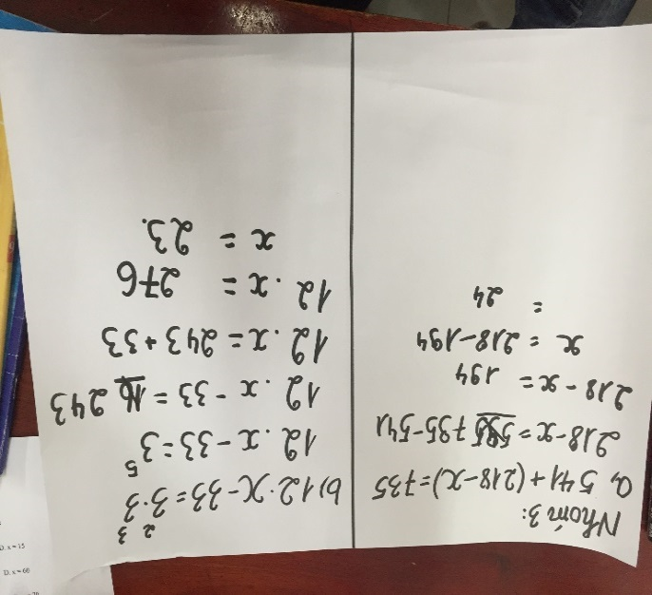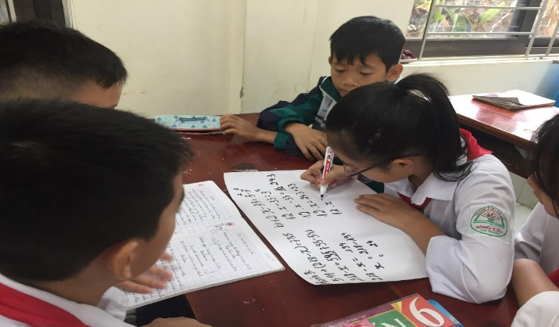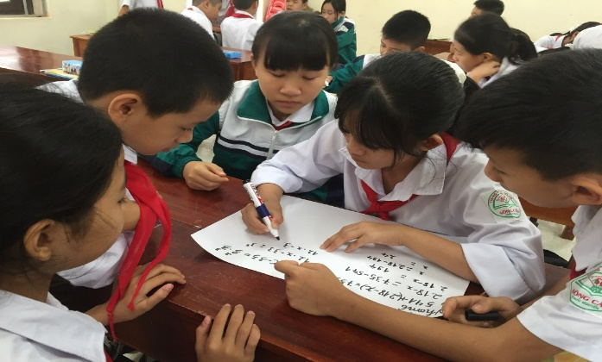

**Hoạt động nhóm**

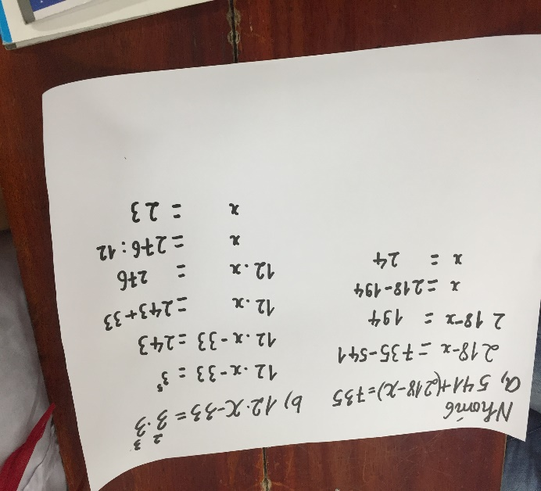 **Kết quả hoạt động nhóm**

***2.2.3. Dạng tích***

Đối với đề bài là dạng tích thì giáo viên gợi ý: Phần ưu tiên được tìm phải kết hợp với tính chất a.b = 0 suy ra a = 0 hoặc b = 0.

Ví dụ: (x – a) . ( x – b) = 0.

suy ra: x – a = 0 hoặc x – b = 0. Bài toán dạng tích được đưa về dạng cơ bản, học sinh dễ dàng tìm được x.

Ví dụ : Tìm x, biết: (x - 2)(x - 3) = 0

Giải: (x - 2).(x - 3) = 0 ( Dạng tích)

Suy ra: x – 2 = 0 hoặc x - 3 = 0

Với x – 2 = 0 (Dạng toán cơ bản ) ; Với x – 3 = 0 (Dạng toán cơ bản)

x = 2 x = 3

Vậy x = 2 hoặc x = 3

***2.2.4. Dạng nhiều dấu ngoặc***

Đối với đề bài thuộc dạng có nhiều dấu ngoặc thì giáo viên phải hướng dẫn học sinh tìm phần *ưu tiên* trong ngoặc theo thứ tự:  (có thể lưu ý cho học sinh rằng giải bài toán tìm x có nhiều ngoặc thì cách làm ngược lại với thứ tự thực hiện phép tính có nhiều ngoặc). Sau nhiều lần tìm phần ưu tiên, bài toán được đưa về dạng cơ bản, học sinh dễ dàng tìm được x.

* Ví dụ minh họa: Bài 204 (Sách bài tập trang 32)

Tìm số tự nhiên x, biết: [(6.x - 72): 2 – 84].28 = 5628

GV: Đặt các câu hỏi gợi mở

+ Ta có thể tính phần trong ngoặc tròn ( ) trước không? *(Không, vì có chứa x)*

*+* Phần *ưu tiên* cần tính trước là gì?

+ Thứ tự tìm phần *ưu tiên* trong ngoặc có giống như thứ tự thực hiện các phép tính đối với biểu thức có dấu ngoặc không? *(Không, thứ tự tìm ngược lại)*

**Giải**

[(6.x - 72): 2 – 84].28 = 5628 *(Dạng nhiều dấu ngoặc)*

(6.x - 72): 2 – 84 = 5628 : 28 *(Tìm phần trong ngoặc “ [ ]” trước)*

(6.x - 72): 2 – 84 = 201

(6.x - 72): 2 = 201 + 84

(6.x - 72): 2 = 285

6.x - 72 = 285.2 *(Tìm phần trong ngoặc “( )” có chứa x)*

6.x - 72 = 570

6. x = 570 + 72

6. x = 642 *(Dạng toán cơ bản )*

x = 642 : 6

x = 107

- Giáo viên có thể tạo hứng thú giải toán cho học sinh bằng cách cho đề dưới dạng toán đố.

Ví dụ: Tìm số tự nhiên x biết rằng nếu chia nó cho 3 rồi trừ đi 4, sau đó nhân với 5 thì được 15. ( Bài 199 (Sách bài tập - Trang 31))

- Tích hợp dạng tìm x vào môn Vật lý 6 “Một bình chia độ đang chứa 50 cm3 nước. Thả một vật rắn không thấm nước có thể tích 20 cm3 vào bình chia độ. Hỏi mực nước trong bình dâng lên vạch nào?

Bằng cách đó có thể xây dựng cho học sinh có thói quen tập hợp các dạng tìm x tương tự và cách giải tương tự đến khi gặp bài toán, học sinh sẽ nhanh chóng tìm ra cách giải.

**III. HIỆU QUẢ CỦA VIỆC ÁP DỤNG BIỆN PHÁP TRONG THỰC TẾ DẠY HỌC TẠI ĐƠN VỊ**

Qua việc áp dụng biện pháp ***“Giúp học sinh lớp 6 giải tốt một số dạng toán tìm x ở trường THCS Sông Cầu”*** theo trình tự trên, bản thân tôi nhận thấy rất rõ sự chuyển biến tích cực trong việc giải toán tìm x của học sinh:

- Học sinh nhanh chóng nhận dạng được một đề bài tìm x và tiến hành giải có trình tự, không còn cảm thấy lúng túng trước một bài toán có dạng phức tạp.

- Học sinh biết vận dụng các quy trình của biện pháp trên vào bài toán tìm x mà không cần phải nhớ bài toán mẫu. Từ đó, tạo cho các em sự tự tin, hứng thú, độc lập trong suy nghĩ, phát triển các năng lực cho HS.

Kết quả thu được qua sau khi áp dụng biện pháp:

|  |  |  |  |  |  |  |  |  |  |  |  |
| --- | --- | --- | --- | --- | --- | --- | --- | --- | --- | --- | --- |
| **Lớp** | **Tổng số HS** | **Giỏi** | | **Khá** | | **Trung Bình** | | **Yếu** | | **Kém** | |
| SL | % | SL | % | SL | SL | SL | % | SL | % |
| 6B | 31 | 5 | 16% | 12 | 39% | 13 | 42% | 1 | 3% | 0 | 0 |

Với kết quả như trên tôi có thể khẳng định rằng: Số lượng học sinh biết vận dụng thành thạo dạng toán tìm x đã tăng, một số ít học sinh biết cách làm nhưng còn lúng túng (với dạng toán tìm x dạng nhiều ngoặc).

**IV. KẾT LUẬN CỦA BIỆN PHÁP**

Biện pháp trên đã giúp học sinh biết cách trình bày bài toán tìm x rõ ràng mạch lạc theo từng bước giáo viên hướng dẫn, giúp học sinh hứng thú trong giờ học Toán, giảm bớt căng thẳng và sức ép tâm lý với các em mỗi khi vào giờ học bộ môn. Điều này giúp cho bản thân tôi cảm thấy tự tin hơn khi áp dụng biện pháp này vào thực tế giảng dạy ở bộ môn toán lớp 6 mà tôi đang giảng dạy. Tuy nhiên, biện pháp này chưa hẳn là một biện pháp tối ưu và bản thân tôi cũng đang cố gắng tìm tòi, học hỏi để ngày càng nâng cao tính hiệu quả của biện pháp. Rất mong hội đồng xét duyệt góp ý kiến để biện pháp của tôi đạt hiệu quả tốt hơn.

Phạm vi áp dụng của biện pháp:Học sinh lớp 6 trường THCS Sông Cầu.

|  |  |
| --- | --- |
| **XÁC NHẬN CỦA CƠ QUAN ĐƠN VỊ** | Ngày 11 tháng 10 năm 2020  **Người viết báo cáo** |

**Nguyễn Thanh Thủy**